附件2：
“TI 杯”福州大学第二届大学生智能车比赛技巧赛
规则说明
一、比赛说明
1、竞赛所使用的车模由学生自主选择设计或购买，车模外形尺寸要求控制在：小车整体车宽25cm以内, 长35cm以内，不限高度、重量以及材质。车模控制电路中的微控制器（单片机）必需采用TI公司的DSP芯片（组委会可提供TMS320F28027最小系统板），制作一个能够在专用道路上自主识别跑道并行驶的智能车。
2、竞赛所使用的识别跑道的传感器不受限制，学生可依据自己的能力自主选择设计。
3、竞赛所使用的电路板，学生可自主焊接设计，或购买现成。
4、车模只能在赛车底盘安装驱动车轮并与赛道表面接触，在轮胎和赛道表面禁止喷洒具有粘附性的物质。
5、禁止赛车安装在比赛中污染或损坏赛道的装置。
二、赛道说明
1、赛道路面用用专用白色KT基板制作（可在各广告公司购买）
2、赛道宽度不小于45cm,跑道表面为白色，赛道两边有黑色线，黑线宽25mm±5，沿着赛道边缘粘贴，如图4所示：
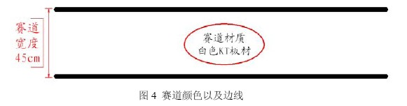
3、跑道最小曲率半径不小于50cm。
4、赛道图大致如下，要求小车从出发区出发，到达侧方停车处，必须在D处前的黑线之前停车，然后侧方停车进入车库；2s后出库，沿路径到达倒车入库处，先到G之前的黑线前停车，然后倒车入库到车库，完成比赛。
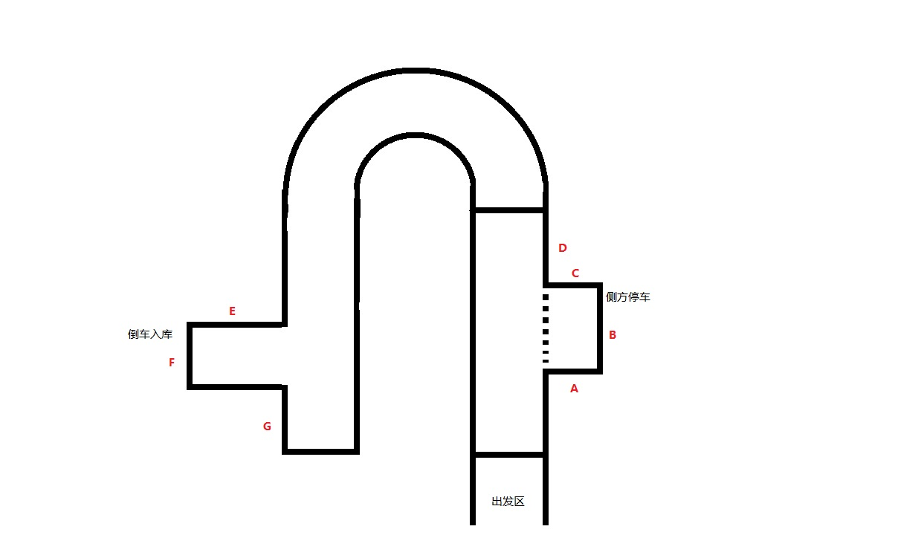

三、比赛规则说明
1. 不允许踩边界实线,传感器可跨边界。
2. 根据完成质量+完成时间，裁判综合评分。
3. 实际比赛图会提前至少一个月发布。

